REPUBLICA MOLDOVA  RAIONUL CRIULENI  CONSILIUL COMUNAL  HÎRTOPUL MARE | 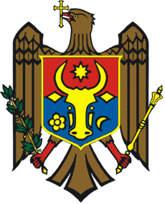 | РЕСПУБЛИКА MОЛДОВА  КРИУЛЯНСКИЙ РАЙОН  CEЛЬСКИЙ СОВЕТ  ХЫРТОПУЛ МАРЕ
MD 4824 s. Hîrtopul Mare,raionul Criuleni, RM MD-4824 с. Хыртопул Маре, района Криулень, РМ
Tel. 0248-72-2-36; 0248-72-2-38 Тел. 0248-72-2-36; 0248-72-2-38
__________________________________________________________________

PROIECT
DECIZIA Nr. 1/3
din 09 februarie 2021

Cu privire la operarea unor modificări
în decizia nr. 7/3 din 21.12.2020
Raportor: Natalia Rotaru, secretarul consiliului

În temeiul art. 14 alin. (1) din Legea nr. 436/2006 privind administrația publică locală, art. 62, 63, 64 din Legea nr. 100/2017 cu privire la actele normative, Consiliul comunal Hîrtopul Mare,

DECIDE:

1. Decizia Consiliului comunal Hîrtopul Mare nr. 7/3 din 21.12.2020 „Cu privire la aprobarea și punerea în aplicare a taxelor locale pentru anul 2021” se modifică după cum urmează:
- la pct. 1, subpct. 1.2, coloana trei din tabelă, poziția 5, sintagma „100(lunar)” se exclude.
2. Prezenta decizie intră în vigoare la data publicării în Registrul de Stat al actelor Locale.

Total consilieri – 13, Prezenți - _____
AU VOTAT: pro -___, contra -___, abțineri - ___.

